
国能e购首页发版公告
（2025.8.7）
2025年8月7日19：00国能e购进行系统发版，包含如下功能：
一、功能优化
1.优化“多税率报价表”供应商响应逻辑：若采购要求接受税率偏差，供应商在填写分项报价表时，可根据实际报价情况修改响应税率，见下图：
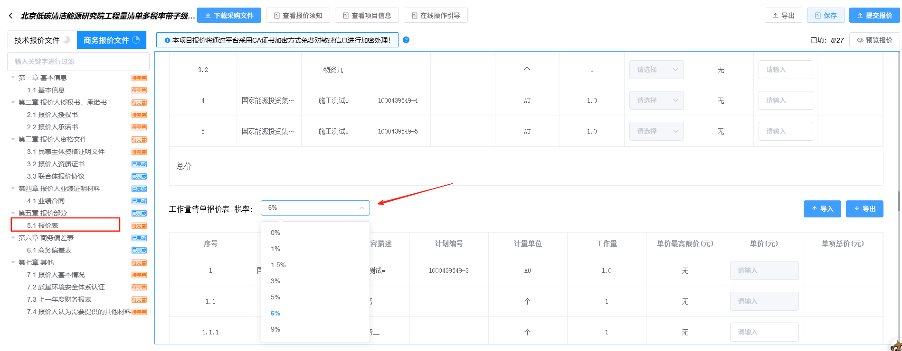
2.优化项目设备清单表报价表中“厂家或品牌”下拉栏显示“无数据”的情况：当没有此项采购要求时，取消下拉选项且不可填写。
二、新增功能
1.新增报价阶段发票验真功能，操作方法见附件1。
2.新增在线操作引导，详见报价界面。

附件1：报价阶段发票验真功能操作方法

2025年8月7日 星期四
附件1：
报价阶段发票验真功能操作方法

（一）发票识别
供应商上传发票后，系统将票面信息识别，识别后返回至对应输入框中，供应商可以对识别内容校核。如下图：
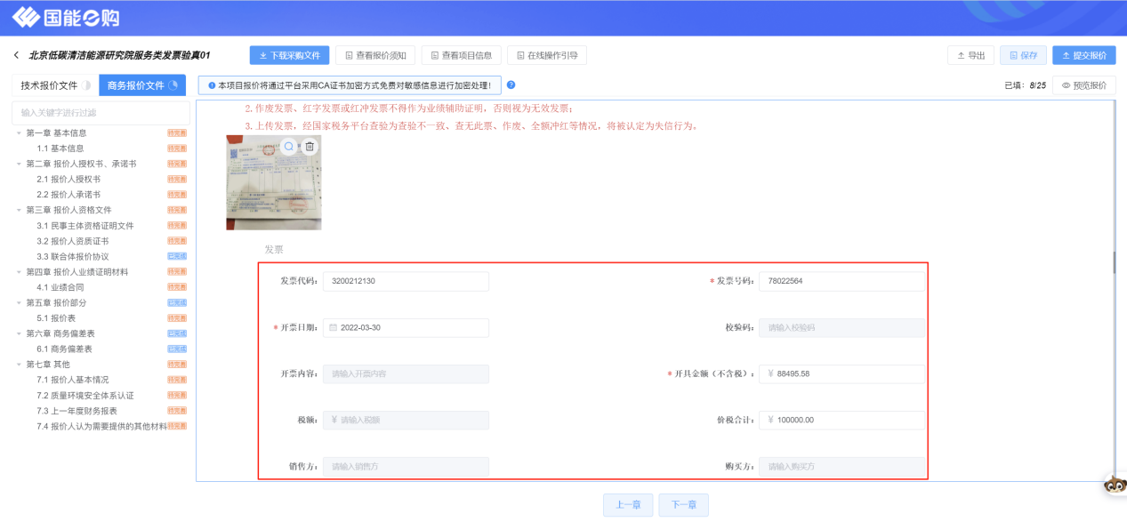

（二）发票查验
供应商对识别的票面信息校核完成，点击下方的“确认”单选框，点击后发票查验按钮启用。如下图：
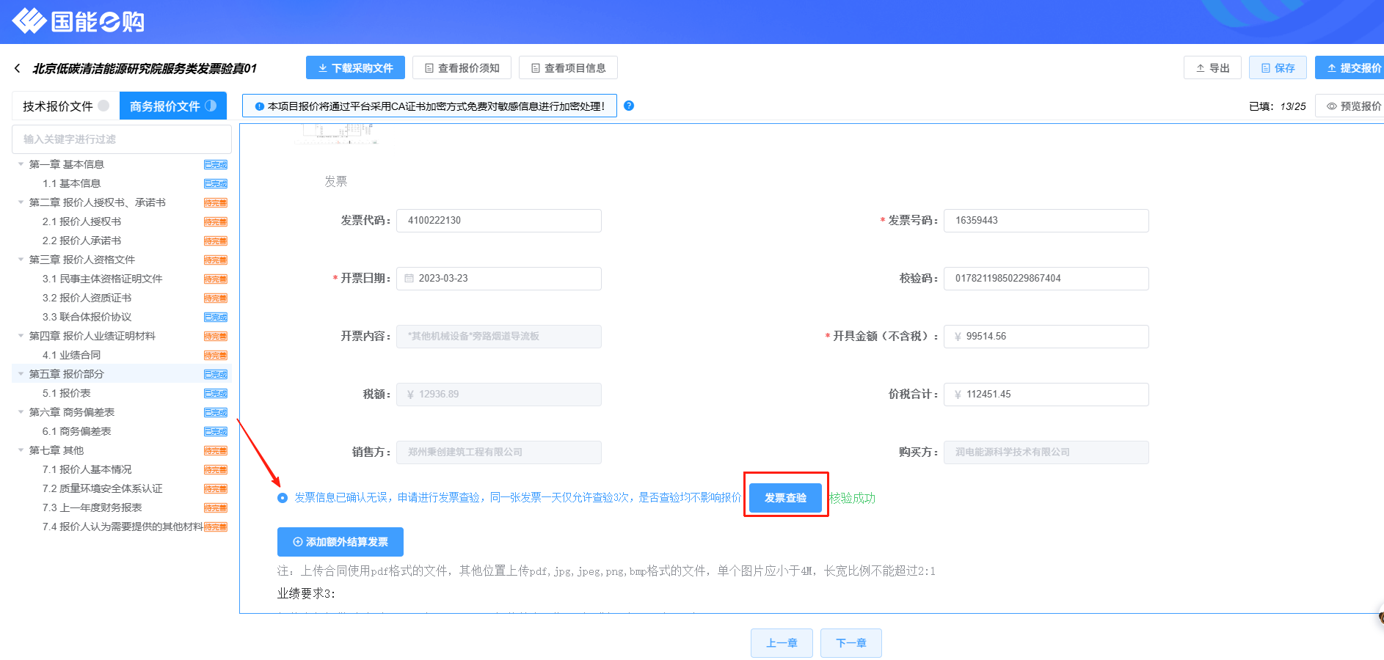
点击发票查按钮，将对当前发票查验，查验结果分为【核验失败（发票未查询到）】、【核验失败（发票已作废）】、【核验成功】、【接口服务异常】，供应商可根据查验结果决定是否继续使用当前发票。如下图：
- 核验失败（发票未查询到）
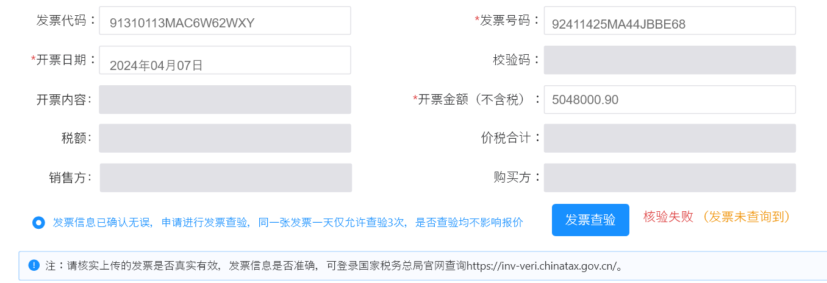
- 核验失败（发票已作废）
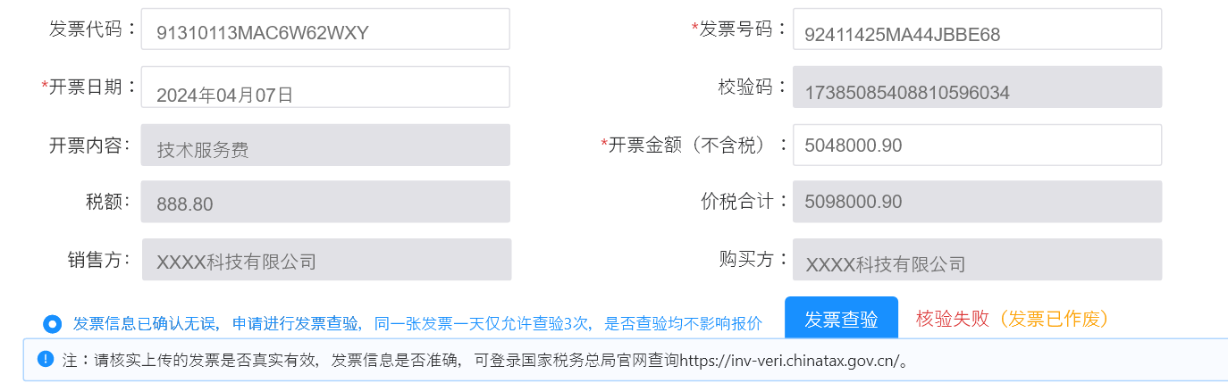
- 核验成功
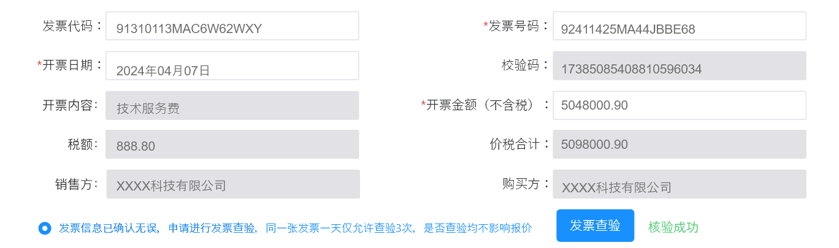
- 接口服务异常
